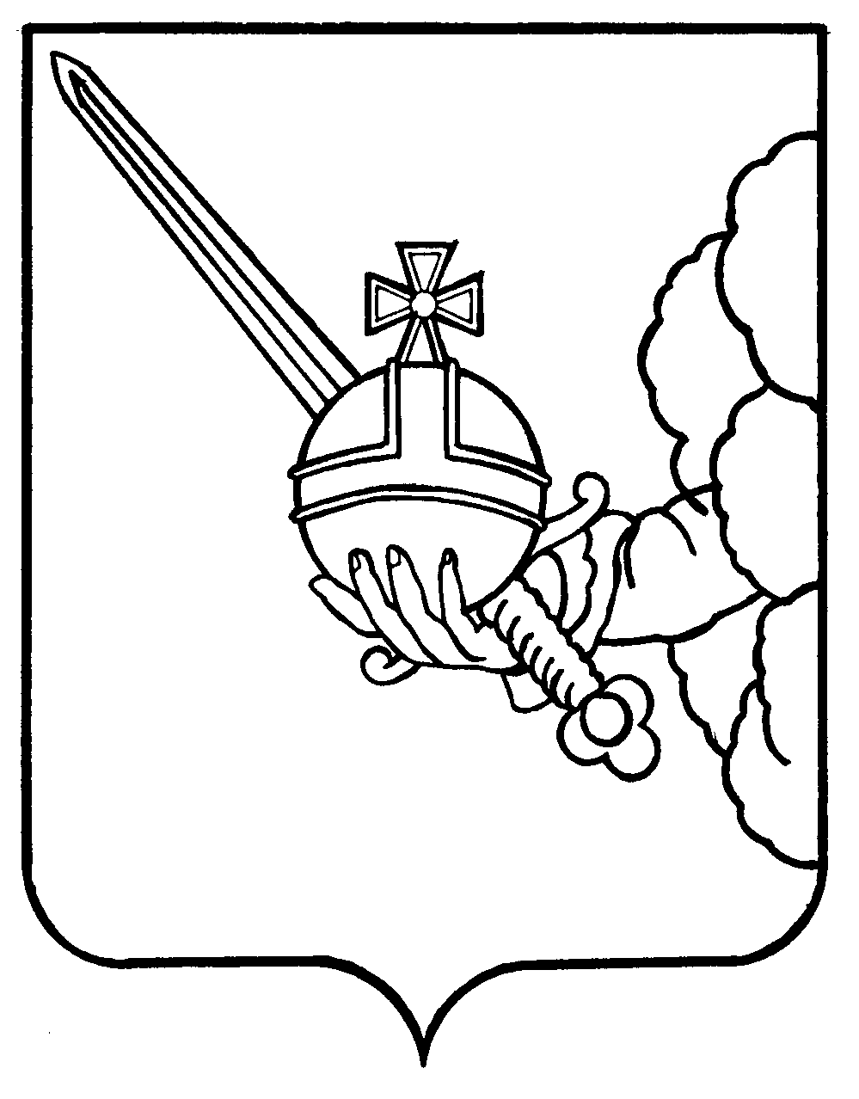

АДМИНИСТРАЦИЯ ГОРОДА ВОЛОГДЫ

Управление физической культуры и массового спорта

П Р И К А З

От 25 марта 2020 года № 111
____ ____
| |
О присвоении спортивных разрядов

В соответствии с Единой всероссийской спортивной классификацией, утвержденной приказом Министерства спорта Российской Федерации от 20 февраля 2017 года № 108, нормами и требованиями их выполнения по виду спорта спортивный туризм, утвержденными приказом Министерства спорта Российской Федерации от 13 ноября 2017 года № 990 приложение № 62, с изменениями, внесенными приказами Минспорта России от 09 апреля 2018 года № 325 и от 18 декабря 2018 года № 1050, представленными Вологодской региональной общественной организацией «Спортивная федерация спортивного тризма» документами ПРИКАЗЫВАЮ:
присвоить спортивный разряд «третий спортивный разряд» по спортивному туризму Перминову Константину Валентиновичу (1981 г.р.).

Начальник Управления
физической культуры и массового спорта
Администрации города Вологды Д.П. Жиобакас

